Гуманитарный проект филиала «Молодежный центр г. Жодино» ГУК «Жодинский городской центр культуры и досуга» ищет спонсоров
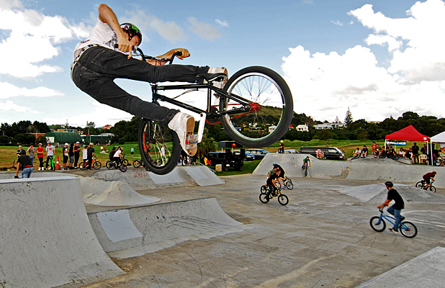
- 1. Наименование проекта:
«Высокий градус жизни: устойчивое развитие города для молодежи»
2. Срок реализации проекта: 2 года
3.Организация - заявитель:
Филиал «Молодежный центр г. Жодино» ГУК «Жодинский городской центр культуры и досуга»
4. Цель проекта:
оборудование площадки - БМХ для организации досуга молодежи на территории Молодежного центра.
5. Задачи, планируемые к выполнению в рамках реализации проекта:
- создание условий для организации социально приемлемого досуга;
- активность молодежи и развитие молодежных субкультур в городе;
- проведение мероприятий, посвященных всемирным и национальным датам в области здорового образа жизни и Европейской неделе мобильности.

6. Целевая группа: молодежь от 12 лет и старше.
7. Обоснование социальной значимости:
В ходе достижения целей и задач проекта предполагается:
- разработка технического проекта для подготовки площадки и размещения оборудования на территории Молодежного центра, организация технической экспертизы и согласований, разрешительных документов;
- заключение соглашений и договоров на выполнение работ и осуществления технадзора;
- подготовка и размещение оборудования на площадке;
- закупка и установка необходимой площадки БМХ для организации досуга молодежи на территории Центра.
8. Общий объем финансирования: 40000 (в долларах США).
9. Место реализации проекта (область/район, город): Минская область,
г. Жодино, ул. 50 лет Октября, 10Б
10. Контактное лицо: Овсейчик Дарья Витальевна, заведующий филиалом «Молодежный центр г. Жодино» ГУК «Жодинский городской центр культуры и досуга», контактный телефон +375177565238, e-mail: mol@zhodino.gov.by
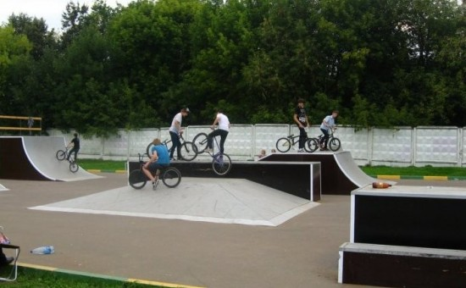

The humanitarian project of the branch "Youth center of Zhodino" GUK "Zhodinsky city center of culture and leisure" is looking for sponsors
- Project name: “High degree of life: sustainable development of the city from the young ”
- Project implementation period: 2024-2026
- The applicant organization proposing the project: branch “Zhodino Youth Center” “Zhodinsky City Center for Culture and Leisure”
- The goal of the project is to equip the BMX site for organizing leisure activities for young people on the territory of the Youth Center.
- Tasks planned for implementation in the framework of the project:
  - creation of conditions for the organization of socially acceptable leisure;
  - activities of youth and the development of youth subcultures in the city;
  - holding of events dedicated to world and national dates in the field of healthy lifestyle and European mobility week.
- Target group - youth from 12 years and older.
- Brief description of project activities.
In the course of achieving the goals and objectives of the project it is assumed:
- development of a technical project for site preparation and equipment placement on the territory of the Youth Center, organization of technical expertise and approvals, permits;
- the conclusion of agreements and contracts for the execution of works and the implementation of technical supervision;
- preparation and placement of equipment on the site;
- procurement and installation of the necessary BMH site for organizing leisure activities for young people in the Center.
- Total funding is 40,000 (in US dollars).
- Project location: branch “Youth Center of Zhodino”, Zhodino, Minsk region, Republic of Belarus.
- Contact person: Darya Ovseychik, Head of the branch of the “Youth Center of Zhodino”, “Zhodinsky City Center for Culture and Leisure”, contact phone number +375177565238, e-mail: mol@zhodino.gov.by

